ОБЩИНА ПОПОВО КМЕТСТВО САДИНА
АСК „Търговище АВТО-2011”

„АВТОКРОС САДИНА - 2013”

РЕГИОНАЛЕН ШАМПИОНАТ
ТРЕТИ КРЪГ
24-25 Август 2013 г. - Садина

Програма на състезанието
Автокрос Садина - 2013 ще се проведе на 24-25 август 2013 г.

24 август 2013г./събота/

13:00 - 14:45 ч. Административен и технически преглед на автомобилите и трасето.
14:45 - 15:00 ч. Брифинг с пилотите и ръководителите на отборите

Свободна тренировка
15:00 - 15:30 ч. Клас над 1600
15:30 - 16:00 ч. Клас до 1600
Официална тренировка
16:00 - 16:30 ч. Клас над 1600
16:30 - 17:00 ч. Клас до 1600

25 август 2013г./неделя/

09:45 - 10:00 Тържествено откриване на състезанието
Начало на полуфинали
10:00 - 10:30 ч. Клас над 1600
10:30 - 11:00 ч. Клас до 1600
Финали

12:00 - 12:30 ч. Финална серия клас над 1600
12:30 - 13:00 ч. Финална серия клас до 1600
13:30 ч. Обявяване на финалните резултати, награждаване на победителите и закриване на състезанието.

План за охрана и сигурност на III-я кръг от Регионалния шампионат по „Автокрос Садина - 2013”.

Състезанието по автокрос се провежда в съответствие с изискванията за организиране на автомобилни състезания. В тази връзка организационният комитет извърши настоящата подготовка за обезпечаване на сигурността и безопасността на пилотите и зрителите по време на състезанието.

Сигурността ще бъде обезпечена от:
- 10 души охрана, облечени в светлоотразителни жилетки с прикрепени баджове ОХРАНА. Охраната ще бъде разположена по трасето на състезанието и подходите към трасето.
Началник охрана: Тодор Стоянов
- реанимобил, разположен непосредствено до ръководството на проявата/директора/.
- на всеки съдийски пост ще има съдия с пожарогасител
- въжета и маркировъчна лента
Информацията се предоставя чрез коментатор

Отговорен съдия на старт-финала: Юлиян Христов

Отговорен лекар: д-р Асен Моллов

Организация
Община Попово, Кметство Садина, АСК „Търговище АВТО-2011” с финансовата подкрепа на:

Община Попово, Кооперация „Малки лом” с.Садина, Кооперация „Съгласие-93” с.Садина и други

организират трети кръг от регионалния шампионат по Автокрос.

Организационен комитет
1. полк. Трифон Трифонов
2. Мариян Маринов
3. Добрин Калинов

Членове:
1. Хриска Тодорова
2. Тихомир Тодоров
3. Пеньо Христов
Главен секретар: Радослав Марков
Главен лекар: д-р Асен Моллов
Информация: Митко Станев

Валидност
„Автокрос Садина - 2013” е III кръг от Регионалния шампионат по Автокрос за 2013г.

Тренировки и състезание:
- тренировки - 4 обиколки
- полуфинални серии - 5 обиколки
- финали - 7 обиколки

Състезанието се провежда на специализирано лицензирано трасе в с.Садина, местност „Папарца”, общ.Попово. Трасето е с дължина 1000м. и с ширина 10-15м., разлика във височините 30м.

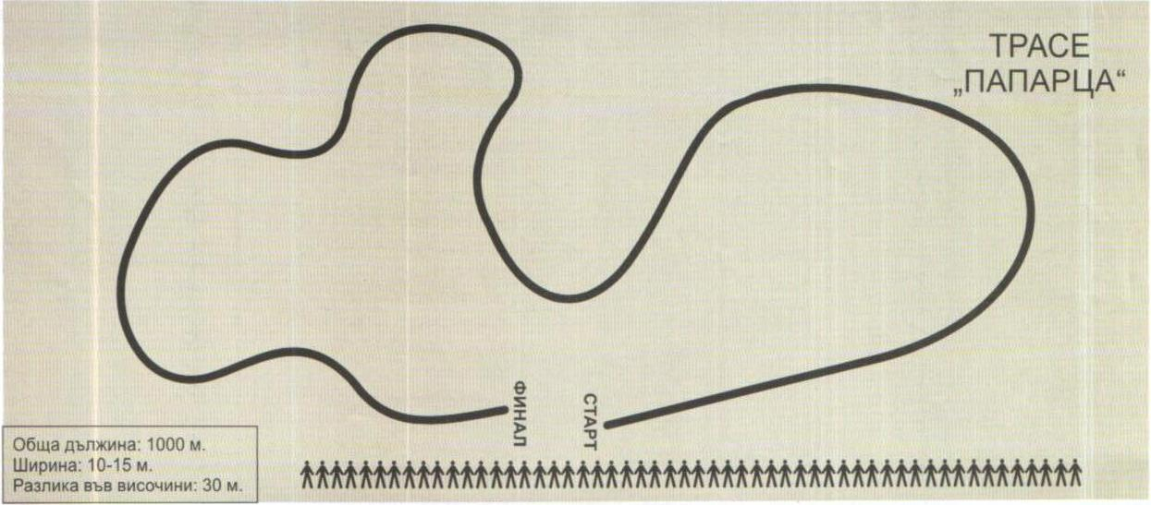

Участници и автомобили

1. Право на участие в „Автокрос Садина - 2013” имат всички състезатели, представили специален образец - заявка за участие в състезанието.
2. Състезателите следва да притежават свидетелство за правоуправление на МПС /най-малко категория В/, валидно в деня на състезанието.
3. До участие се допускат само специализирани автомобили тип „Бъги” Дивизия №3
4. Всички участници задължително трябва да имат застраховка, гражданска отговорност за автомобилни състезания, както и необходимите периодични пред състезателни медицински прегледи.
Класиране

Индивидуалното класиране се извършва за постигнатите резултати, независимо от класа и се точкуват съгласно следната система:

1 място - 10 точки
2 място - 8 точки
3 място - 6 точки
4 място - 5 точки
5 място - 4 точки
6 място - 3 точки
7 място - 2 точки
8 място - 1 точки

Генерално класиране - клас до 1600
I-во място - купа и предметна награда
II-ро място - купа и предметна награда
III-то място - купа и предметна награда

Генерално класиране - клас над 1600
I-во място - купа и предметна награда
II-ро място - купа и предметна награда
III-то място - купа и предметна награда

Отборно класиране
I, II, III място - купи

На всички участвали във финалните серии организаторът ще предостави стартови - 100 лв.

Такси за протести
1. За проверка на възли и детайли - 300лв. плюс депозит за стойността на части, консумативи и труд, определен от директора на състезанието.
2. За цялостен преглед на автомобила - 3000лв. плюс депозит за стойността на части, консумативи и труд, определен от директора на състезанието.
3. За всякакъв вид други рекламации се заплаща такса от 200лв.
4. Водач, отказал да се яви на контролен и/или заключителен технически преглед се декласира за състезанието и се лишава от състезателни права дванадесет месеца от момента на нарушението.
5. Такса за участие в състезанието няма да има.

Заключителни разпоредби
1. Организаторът си запазва правото да променя настоящият правилник - програма /ако непреодолими причини налагат това/, като се задължава да уведоми писмено заинтересованите чрез бюлетин.
2. Организатора не поема никаква отговорност към водачите или трети лица за щетите и загубите, причинени пряко или непряко от водачите или техните автомобили. Щетите и отговорността се носи от прекия причинител.
3. Организаторът обръща особено внимание на състезателите по отношение на застраховките и медицинските прегледи /периодични и пред състезателни/
4. Организаторът се надява, че с получаването на настоящия Правилник всички отговорни длъжностни лица и състезатели са запознати и са длъжни да го спазват стриктно.

август 2013г. с.Садина

